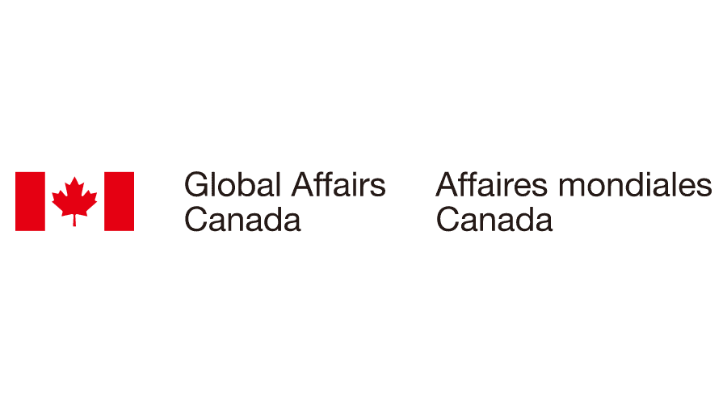

**Appel à projets 2025**

**Stigmatisation dans le domaine de la justice : Améliorer les décisions de justice pour les survivant(e)s de violences sexuelles liées aux conflits.**

**Lignes directrices adressées aux demandeurs de subventions**

Date limite de soumission de la demande :

**25/02/2025 à 18h00 (date et heure de Paris)**

(Pour convertir cette heure dans votre heure locale, veuillez cliquer [**ici**](http://www.timeanddate.com/worldclock/converter.html))

**Table des matières**

***1.*** ***PROJET « STIGMATISATION DANS LE DOMAINE DE LA JUSTICE » 3***

**1.1 CONTEXTE 3**

**1.2 OBJECTIFS 3**

**1.3 MONTANT DES SUBVENTIONS 4**

***2. RÈGLES APPLICABLES AU PRÉSENT APPEL À PROJETS 4***

**2.1 CRITÈRES D'ÉLIGIBILITÉ 4**

2.1.1 Éligibilité des candidats 4

2.1.2 Objectifs et activités éligibles 4

2.1.3 Dépenses non éligibles à la subvention 5

2.1.4 Durée du projet 6

**2.2 MODALITÉS DE CANDIDATURE ET PROCÉDURE À SUIVRE 6**

2.2.1 Contenu du formulaire de candidature 6

2.2.2 Où et comment envoyer le formulaire de candidature 6

2.2.3 Processus d'examen des candidatures et calendrier 6

2.2.4 Date limite pour les questions et la soumission du formulaire de candidature 6

# PROJET « STIGMATISATION DANS LE DOMAINE DE LA JUSTICE »

## 1.1 CONTEXTE

Le projet « *Stigmatisation dans le domaine de la justice* *»* vise à améliorer les processus et décisions de justice pour les survivant(e)s de violences sexuelles liées aux conflits du monde entier, en assurant un accès et un parcours sûrs aux personnes s'engageant dans le processus judiciaire. Grâce à sa collaboration directe avec les institutions judiciaires nationales et internationales, les organisations de la société civile, les survivant(e)s et les réseaux de survivant(e)s, Synergy for Justice s'est imposé comme un acteur clé dans ce domaine.

En 2023, Synergy for Justice a développé un Guide sur la stigmatisation des violences sexuelles liées aux conflits dans la justice afin d’aider les acteurs judiciaires, les OSCs et les réseaux de survivant(e)s à lutter contre la stigmatisation, les mythes, les stéréotypes et les préjugés propres aux violences sexuelles liées aux conflits au sein des systèmes de justice pénale. Le guide se concentre sur l'identification des axes d'amélioration et l’élimination des lacunes de ces systèmes, en s’appuyant sur une approche centrée sur les survivant(e)s leur permettant de se sentir en sécurité. En outre, le guide fournit des outils d'évaluation, de réflexion et de réforme qui visent à améliorer les pratiques, les décisions de justice et les interactions avec les survivant(e)s.

Conçu pour être un moteur du changement, le guide vise à mettre fin aux préjugés et à la stigmatisation structurelle dans les processus de justice, en s'attaquant à la culture organisationnelle et aux causes profondes de la stigmatisation. Il fournit un cadre d’évaluation des éléments clés des processus et des institutions de la justice pénale où la stigmatisation, les mythes et les préjugés ont l’impact le plus important, à travers différentes fonctions, agences de justice et étapes du processus judiciaire. **Les bénéficiaires sélectionnés dans le cadre de cet appel à projets recevront une formation sur l'utilisation du guide dès le lancement du projet et seront accompagnés par un expert pendant toute la durée du projet.**

## 1.2 OBJECTIFS

Nous recherchons des partenaires désireux de tester et d'utiliser le guide sur la stigmatisation dans la justice en utilisant ses différents indicateurs portant sur des étapes clés du processus de justice pénale.

Les objectifs comprennent :

* La collecte de données en s’appuyant sur les indicateurs du guide afin d'évaluer et d'identifier les tendances, les points forts, les lacunes et les défis auxquels sont confrontés les survivant(e)s de violences sexuelles liées aux conflits au sein du système judiciaire.
* L’exploitation des résultats des indicateurs afin de rédiger des rapports thématiques ou de plaidoyers visant à influencer l’évolution des politiques et des pratiques relatives à la prise en compte du stigma au sein des procédures judiciaires.
* Le retour d’expérience sur l’utilisation du guide, notamment en documentant les axes d’amélioration afin de garantir la pertinence du guide pour les utilisateurs futurs.

*Principales fonctions de la justice à explorer dans le Guide :*

* Cadre législatif
* Accès à la justice et parcours des survivant(e)s
* Services d’assistance aux survivant(e)s
* Enquêtes
* Protection des témoins

● Services médicaux et médico-légaux

● Ministère public

● Défense

● Fonction judiciaire et services judiciaires

## 1.3 MONTANT DES SUBVENTIONS

Toute subvention demandée dans le cadre du présent appel à projets doit se situer entre les montants minimum et maximum suivants :

* Montant minimum : 75 000 EUR
* Montant maximum : 180 000 EUR

# 2. RÈGLES APPLICABLES AU PRÉSENT APPEL À PROJETS

## 2.1 CRITÈRES D'ÉLIGIBILITÉ

### 2.1.1 Éligibilité des candidats

Afin d’être éligible à une subvention, le demandeur doit :

* Être une personne morale ET
* Avoir un but non lucratif ET
* Être une organisation non gouvernementale (par exemple, organisation de défense des droits humains, réseaux de survivant(e)s, organisations de femmes)
* Être établi dans l'un des 10 pays énumérés ci-dessous

Pour le présent appel à projets 2025, **l'initiative Stigmatisation dans le domaine de la justice** couvre 10 pays :

|  |  |
| --- | --- |
| * Cameroun * République centrafricaine (RCA) * Colombie * Ethiopie * Gambie | * Israël, Cisjordanie et Gaza * Mozambique * Ouganda * Sri Lanka * Ukraine |

### 2.1.2 Objectifs et activités éligibles

Après avoir sélectionné la ou les fonctions judiciaires du guide qu'ils souhaitent évaluer, les candidats doivent proposer des activités qui contribueront à atteindre l'objectif suivant : **« Accroître la reconnaissance par les institutions et les acteurs de la justice de la manière dont la stigmatisation, les mythes et les préjugés sur les violences sexuelles liées aux conflits affectent le déroulé judiciaire de ces affaires » .**

Chaque projet débutera par une phase de collecte de données afin d’évaluer la fonction judiciaire sélectionnée dans le guide.

La liste des activités ci-dessous est donnée à titre informatif et les candidats sont encouragés à proposer des activités adaptées à leurs besoins et contextes spécifiques.

**Activités potentielles :**

* Animer des groupes de discussion ou organiser des entretiens avec des informateurs clés afin de recueillir des données qualitatives sur les expériences des survivant(e)s au sein du système judiciaire (vous pouvez choisir parmi les fonctions clés de la justice ci-dessus), en identifiant les lacunes spécifiques et les axes d’amélioration.
* Concevoir et mettre en œuvre des sondages ou des entrevues structurées afin de recueillir des données quantitatives et qualitatives sur la stigmatisation existante au sein du processus de justice, en se concentrant sur les fonctions clés de la justice mentionnées dans le guide.
* Organiser et mener des activités visant à sensibiliser les institutions et les acteurs de la justice à la stigmatisation existante au sein du système judiciaire.
* Assurer le suivi des procès afin d'observer la manière dont la stigmatisation affecte les processus de justice et les décisions pour les survivant(e)s, et produire des rapports incluant des conclusions et recommandations.
* Compiler les données d'évaluation et les conclusions dans des notes de synthèse, des études de cas, des articles ou des rapports de plaidoyer fondés sur des preuves et les diffuser auprès des principaux intéressés, tels que les agences gouvernementales et les institutions juridiques, afin de plaider en faveur de l'amélioration des décisions et processus de justice pour les survivants de violences sexuelles liées aux conflits.
* Participer à des événements, des webinaires, des commissions ou des congrès au niveau national, régional ou international et présenter ses conclusions et recommandations visant à une meilleur prise en compte de la notion de stigma dans les affaires de VSLC .
* Organiser des conférences de presse ou encourager les médias à partager les témoignages et les principales conclusions du projet, en sensibilisant le public et en favorisant le dialogue autour de la stigmatisation existante dans le système judiciaire.
* Effectuer des missions sur le terrain pour identifier les principaux intéressés et les survivant(e)s,
* Former les réseaux de survivant(e)s et les OSC sur la manière d'utiliser efficacement le guide sur la stigmatisation des violences sexuelles liées aux conflits en insistant sur l'évaluation de la stigmatisation et la mise en œuvre des recommandations du guide dans leurs contextes spécifiques.
* Mener des campagnes de plaidoyer et élaborer des documents de plaidoyer sur la base des résultats d’évaluation du guide afin de sensibiliser à la stigmatisation dans le système judiciaire et de promouvoir les réformes politiques nécessaires. De telles activités peuvent inclure la présentation des résultats lors de conférences ou lors de sessions de divers organes régionaux/internationaux de défense des droits de l'Homme (par exemple, CDH, CAT ou CEDAW).
* Mettre en place des mécanismes de retour d'information, tels que des sondages ou des boîtes à idées, afin de permettre aux survivant(e)s de partager leurs expériences du système judiciaire et de fournir des informations sur l'applicabilité et la pertinence du guide en matière de lutte contre la stigmatisation.
* Soutenir les initiatives favorisant l'inclusion des survivant(e)s dans les activités de plaidoyer et de renforcement des capacités.

### 2.1.3 Dépenses non éligibles à la subvention

La liste suivante énumère les dépenses inéligibles à la subvention ne devant donc pas entrer dans le budget ou les activités proposés :

1. les frais de divertissement, et notamment l'alcool ;
2. les cadeaux et les produits de luxe ;
3. les frais de portage financier ;
4. les divers frais d'adhésion ;
5. les frais de brevets ;
6. les vaccins et médicaments non essentiels et/ou de base, non indispensables ou nécessaires à la mise en œuvre du Projet, sous réserve de l'accord écrit préalable de Synergy ;
7. les frais d'intérêts ; et
8. les frais liés aux tiers non autorisés ou à d'autres membres du personnel non liés au projet.

### 2.1.4 Durée du projet

La durée initiale prévue du projet ne peut être inférieure à 6 mois ni supérieure à 18 mois. La date de lancement du projet sera convenue avec les bénéficiaires retenus.

## 2.2 MODALITÉS DE CANDIDATURE ET PROCÉDURE À SUIVRE

### 2.2.1 Contenu du formulaire de candidature

Veuillez noter que :

* Au sein du formulaire de candidature, le candidat doit uniquement fournir une estimation du budget total demandé par catégorie. Par la suite, Synergy for Justice demandera un budget détaillé aux candidats si le projet est sélectionné pour recevoir une subvention.
* **Le formulaire de demande pour l'appel à projets 2025** est disponible [ici](https://synergy-for-justice.cdn.prismic.io/synergy-for-justice/Z1BKBpbqstJ98Bj6_Call2025-ApplicationFormTemplateFRENCH.docx)
* Merci de respecter la **limite de mots** attribuée à chaque question du formulaire de candidature.
* Merci d’utiliser la police Times New Roman, taille 12, dans le formulaire de candidature.

### 2.2.2 Où et comment envoyer le formulaire de candidature

Le formulaire de candidature doit être soumis au format PDF à l’adresse : [**stk@synergyforjustice.org**](mailto:stk@synergyforjustice.org)et comporter le titre de cet appel à projets dans le champ « objet » de l’e-mail (appel 2025 - projet stigmatisation dans le domaine de la justice).

### 2.2.3 Processus d'examen des candidatures et calendrier

Nous évaluerons chaque projet en fonction de la qualité, de la faisabilité et de la pertinence des activités proposées. Nous contacterons les projets sélectionnés avant le 31 mars 2025.

### 2.2.4 Date limite pour les questions et la soumission du formulaire de candidature

Si vous avez la moindre question, merci de nous contacter avant le 25 janvier 2025 à l'adresse suivante : [**stk@synergyforjustice.org**](mailto:stk@synergyforjustice.org)

La date limite de soumission du formulaire de candidature est le **25/02/2025 à 18h00** (Heure de Paris). Si vous souhaitez convertir cette heure dans votre heure locale, veuillez utiliser un outil de conversion de l'heure en ligne qui prend en compte les fuseaux horaires et les changements d'heure hiver/été (exemple disponible [**ici**](https://www.timeanddate.com/worldclock/converter.html)).